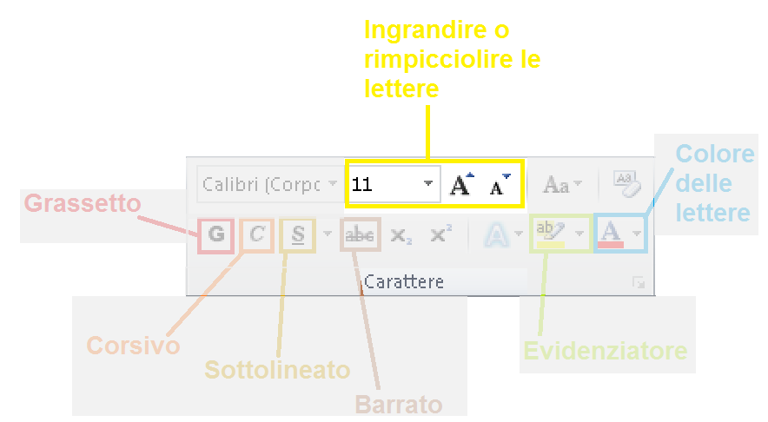
PANE
SALAME
MELA
ANATRA
TAVOLO
FILO
PIATTO
SGABELLO
TAZZA
STRADA
LUCE
SOLE
MAESTRO
PRATO
VACANZA

